ВЫБРАТЬ
ОстаткиНоменклатурыОстатки.Номенклатура,
ОстаткиНоменклатурыОстатки.Партия,
ОстаткиНоменклатурыОстатки.КоличествоОстаток КАК Количество,
ОстаткиНоменклатурыОстатки.СтоймостьОстаток КАК Стоимость ИЗ
РегистрНакопления.ОстаткиНоменклатуры.Остатки КАК ОстаткиНоменклатурыОстатки

Перейдем на закладку «Ресурсы». Создадим ресурсы согласно рисунку, они нам необходимы потому, что в данном отчете присутствует группировка.

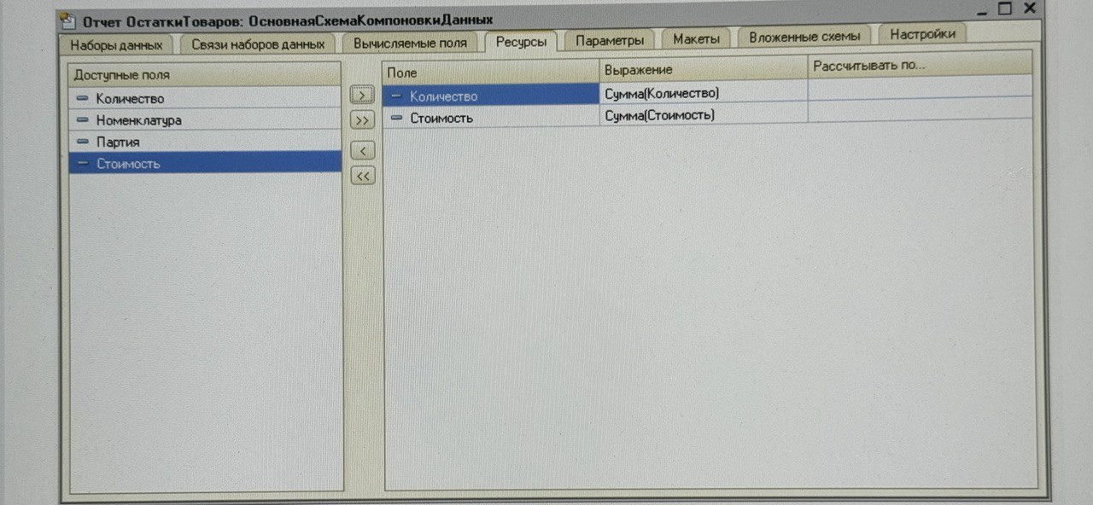

Перейдем на закладку «Параметры».
Установим заголовок и состав даты параметра «Период»

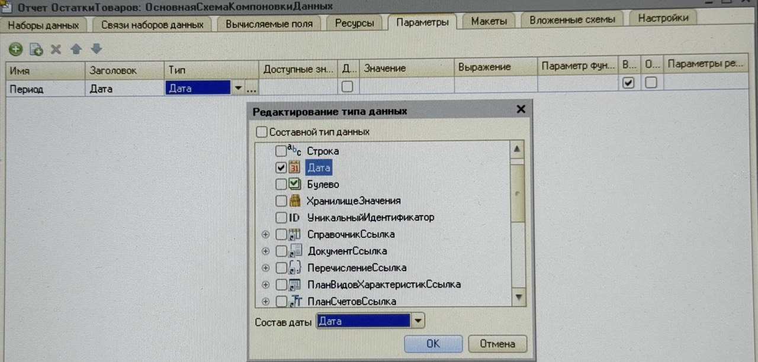

Перейдем на закладку «Настройки». Добавим в структуру нашего отчета новую группировку (клавиша Ins), поле группировки - Номенклатура. Затем создадим вложенную в нее группировку, но для нее группировочное поле указывать не будем.

На вкладке «Выбранные поля» укажем список полей отчета.
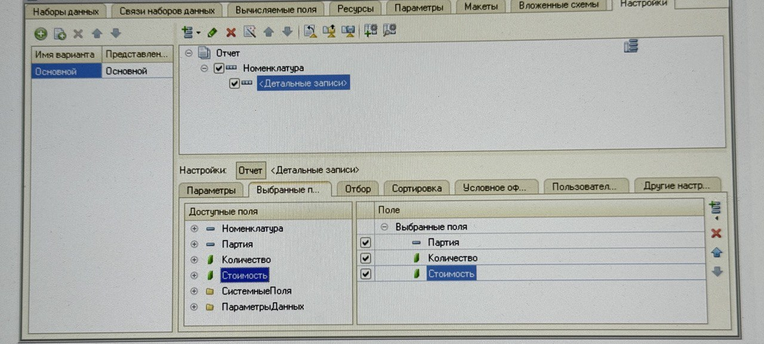

Рядом с вкладкой «Выбранные поля» расположена вкладка «Параметры».

Перейдем на нее и выполним настройку параметра «Дата» отчета

